Název školy: ZŠ a MŠ T. G. Masaryka Fulnek
Autor: Mgr. Dagmar Šaflová
Název: VY_ 32_ INOVACE_ ČJ. 2. 4. -2
Téma: Abeceda
Číslo projektu: CZ. 1. 07/1.4.00/21.0903

Anotace:
Žák procvičí nové informace řazení písmen podle abecedy
Autor: Mgr. Dagmar Šaflová
Základní škola a mateřská škola T. G. Masaryka Fulnek
Vzdělávací oblast: Jazyk a jazyková komunikace
Vzdělávací obor: Český jazyk a literatura
Očekávaný výstup: Žák se naučí řadit písmena podle abecedy
Klíčová slova: písmeno, abeceda
Druh učebního materiálu: pracovní list
Druh interaktivity: samostatná práce žáků práce žáků
Cílová skupina: Žák
Stupeň a typ vzdělávání: základní vzdělávání – první období
Typická věková skupina: 7- 8 let
Datum vytvoření: 7. září 2011

Metodika:
- žáci si ústně opakují řazení písmen podle abecedy
- dopisují pod obrázky písmena podle abeceda
- podle diktátu učitele vybarvují obrázky s jednotlivými písmeny

Dinosauří abeceda- doplň do okýnek písmena podle abecedy

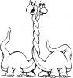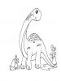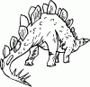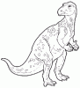
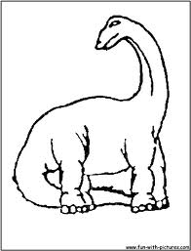
A
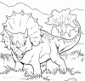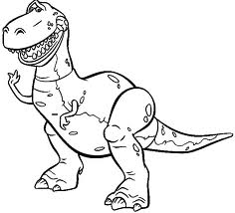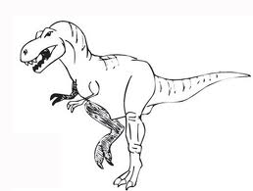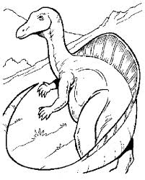

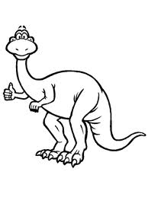
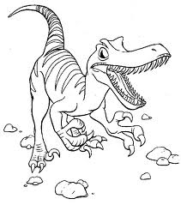
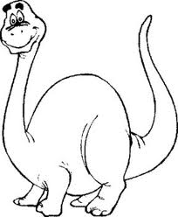
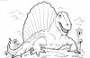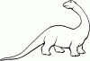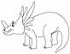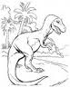

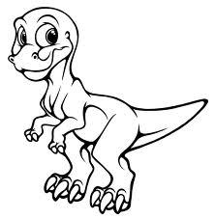
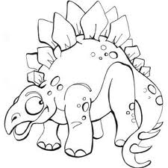
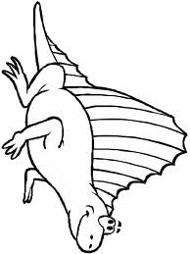
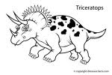
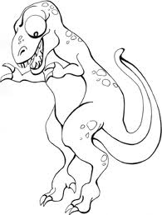
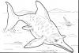
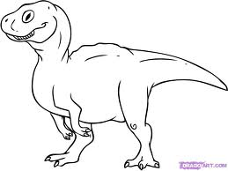



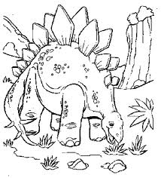

Zdroje:
Obrázky byly použity:
http://www.google.cz/imgres?q=dinosaurus&num=10&hl=cs&sa=X&biw=1441&bih=580&tbs=itp:clipart&tbm=isch&tbnid=t1_ovZb42-sT8M:&imgrefurl=http://www.sablony.provsechny.net/sablony.php%3F_idkateg%3D2&docid=pDd2X6AKj2f8BM&imgurl=http://www.sablony.provsechny.net/sablony/dinosauri/dino1.gif&w=589&h=716&ei=OihMUJvpCYi3hAfm9YD4CA&zoom=1&iact=hc&vpx=1162&vpy=235&dur=401&hovh=248&hovw=204&tx=101&ty=245&sig=116909212397028187337&page=2&tbnh=125&tbnw=101&start=15&ndsp=32&ved=1t:429,r:31,s:15,i:272

http://www.google.cz/imgres?q=dinosaurus&num=10&hl=cs&sa=X&biw=1441&bih=580&tbs=itp:clipart&tbm=isch&tbnid=f9QdjVEKImoQOM:&imgrefurl=http://www.samolepky-na-zed.info/obchod/zvirata.html&docid=QN8gO49KHH_y0M&imgurl=http://www.samolepky-na-zed.info/components/com_virtuemart/shop_image/product/dinosaurus_n.jpg&w=400&h=400&ei=OihMUJvpCYi3hAfm9YD4CA&zoom=1&iact=hc&vpx=404&vpy=241&dur=1971&hovh=225&hovw=225&tx=129&ty=105&sig=116909212397028187337&page=2&tbnh=125&tbnw=125&start=15&ndsp=32&ved=1t:429,r:26,s:15,i:257

http://www.google.cz/imgres?q=dinosaurus&num=10&hl=cs&sa=X&biw=1441&bih=580&tbs=itp:clipart&tbm=isch&tbnid=N7KzYOzUwE6pSM:&imgrefurl=http://www.i-creative.cz/2009/12/02/dinosauri-obrazky-a-omalovanky/&docid=isBbRV6h9kh4bM&imgurl=http://www.i-creative.cz/wp-content/uploads/2009/12/dinosaur-2.jpg&w=798&h=1064&ei=OihMUJvpCYi3hAfm9YD4CA&zoom=1&iact=hc&vpx=1168&vpy=209&dur=1185&hovh=259&hovw=194&tx=169&ty=101&sig=116909212397028187337&page=3&tbnh=126&tbnw=99&start=47&ndsp=32&ved=1t:429,r:23,s:47,i:348

http://www.i-creative.cz/2009/12/02/dinosauri-obrazky-a-omalovanky/
http://www.najduzbozi.cz/hledat/d%C4%9Btsk%C3%A1+raz%C3%ADtka/od-nezadano/do-nezadano/radit-dle-nejlepsi-shody/strana-4/
http://www.google.cz/imgres?q=dinosau%C5%99i+omalov%C3%A1nky&num=10&hl=cs&biw=1441&bih=610&tbm=isch&tbnid=j9-euxHroNChXM:&imgrefurl=http://www.predskolaci.cz/%3Fp%3D9559&docid=IqCExb50SF9RTM&imgurl=http://www.predskolaci.cz/wp-content/uploads/2010/02/dino-45.jpg&w=364&h=364&ei=-ylMUP2_C4yWhQeW9YDwCA&zoom=1&iact=hc&vpx=464&vpy=127&dur=690&hovh=225&hovw=225&tx=142&ty=119&sig=116909212397028187337&page=1&tbnh=126&tbnw=125&start=0&ndsp=24&ved=1t:429,r:2,s:0
,i:79
http://www.google.cz/imgres?q=dinosau%C5%99i+omalov%C3%A1nky&num=10&hl=cs&biw=1441&bih=610&tbm=isch&tbnid=ZkOBrCKPfvu6mM:&imgrefurl=http://www.pro-party.cz/cs/tematicke-party-plany/dinosauri-party/omalovanky-k-vytisknuti/&docid=4cPyuKCuseIDNM&imgurl=http://www.pro-party.cz/images/Dino_10.gif&w=675&h=852&ei=-ylMUP2_C4yWhQeW9YDwCA&zoom=1&iact=hc&vpx=626&vpy=244&dur=1891&hovh=252&hovw=200&tx=106&ty=174&sig=116909212397028187337&page=1&tbnh=134&tbnw=106&start=0&ndsp=24&ved=1t:429,r:19,s:0,i:132

http://www.google.cz/imgres?q=dinosau%C5%99i+omalov%C3%A1nky&num=10&hl=cs&biw=1441&bih=610&tbm=isch&tbnid=uZTTHizWlofR2M:&imgrefurl=http://www.detsky-web.cz/omalovanky/Dinosaurus&docid=YznZd6UgziLQTM&imgurl=http://www.detsky-web.cz/www/content/images/omalovanky/24/29.jpg&w=660&h=720&ei=-ylMUP2_C4yWhQeW9YDwCA&zoom=1&iact=hc&vpx=601&vpy=122&dur=1667&hovh=235&hovw=215&tx=183&ty=124&sig=116909212397028187337&page=1&tbnh=126&tbnw=115&start=0&ndsp=24&ved=1t:429,r:3,s:0,i:82

http://www.google.cz/imgres?q=dinosau%C5%99i+omalov%C3%A1nky&num=10&hl=cs&biw=1441&bih=610&tbm=isch&tbnid=uZTTHizWlofR2M:&imgrefurl=http://www.detsky-web.cz/omalovanky/Dinosaurus&docid=YznZd6UgziLQTM&imgurl=http://www.detsky-web.cz/www/content/images/omalovanky/24/29.jpg&w=660&h=720&ei=-ylMUP2_C4yWhQeW9YDwCA&zoom=1&iact=hc&vpx=601&vpy=122&dur=1764&hovh=235&hovw=215&tx=121&ty=175&sig=116909212397028187337&page=1&tbnh=126&tbnw=115&start=0&ndsp=24&ved=1t:429,r:3,s:0,i:82

http://www.google.cz/imgres?q=dinosau%C5%99i+omalov%C3%A1nky&num=10&hl=cs&biw=1441&bih=610&tbm=isch&tbnid=ujI8pFiKrt9xwM:&imgrefurl=http://sarah05.blog.cz/0912/omalovanky-pro-deti&docid=pJjf3A7crSXZvM&imgurl=http://nd01.jxs.cz/060/032/e4bcc040a9_15922300_o2.jpg&w=397&h=428&ei=-ylMUP2_C4yWhQeW9YDwCA&zoom=1&iact=hc&vpx=114&vpy=211&dur=268&hovh=233&hovw=216&tx=141&ty=121&sig=116909212397028187337&page=2&tbnh=137&tbnw=127&start=24&ndsp=32&ved=1t:429,r:0,s:24,i:150

http://www.google.cz/imgres?q=dinosau%C5%99i+omalov%C3%A1nky&num=10&hl=cs&biw=1441&bih=610&tbm=isch&tbnid=h33L0L2iE9Pj3M:&imgrefurl=http://www.onlineomalovanky.cz/Omalov%25C3%25A1nky-dinosau%25C5%2599i.html&docid=p_rTcUbm4BHTfM&imgurl=http://img.onlineomalovanky.cz/narozen%2525C3%2525AD-dinosaura-baby-d_4eef1caf481f1-p.gif&w=280&h=373&ei=-ylMUP2_C4yWhQeW9YDwCA&zoom=1&iact=hc&vpx=232&vpy=236&dur=193&hovh=259&hovw=194&tx=120&ty=239&sig=116909212397028187337&page=3&tbnh=135&tbnw=101&start=56&ndsp=34&ved=1t:429,r:1,s:56,i:254

http://www.google.cz/imgres?q=dinosau%C5%99i+omalov%C3%A1nky&start=90&num=10&hl=cs&biw=1441&bih=610&tbm=isch&tbnid=1aKf34dAHPDQzM:&imgrefurl=http://www.pro-party.cz/cs/tematicke-party-plany/dinosauri-party/omalovanky-k-vytisknuti/dino-17&docid=_TWeF14aDp4ypM&imgurl=http://www.pro-party.cz/images/Dino_17.gif&w=699&h=675&ei=zSpMUICvJIyJhQfIxYCgCg&zoom=1&iact=hc&vpx=600&vpy=274&dur=157&hovh=221&hovw=228&tx=107&ty=145&sig=116909212397028187337&page=4&tbnh=127&tbnw=132&ndsp=36&ved=1t:429,r:13,s:90,i:46

http://www.google.cz/imgres?q=dinosau%C5%99i+omalov%C3%A1nky&num=10&hl=cs&biw=1441&bih=610&tbm=isch&tbnid=PbEQCCD8fiNyZM:&imgrefurl=http://www.pro-party.cz/cs/tematicke-party-plany/dinosauri-party/omalovanky-k-vytisknuti/dino-14&docid=7yCxRMQMnOYHjM&imgurl=http://www.pro-party.cz/images/Dino_14.gif&w=675&h=767&ei=-ylMUP2_C4yWhQeW9YDwCA&zoom=1&iact=hc&vpx=250&vpy=88&dur=290&hovh=239&hovw=211&tx=129&ty=148&sig=116909212397028187337&page=3&tbnh=128&tbnw=113&start=56&ndsp=34&ved=1t:429,r:26,s:56,i:332
http://www.google.cz/imgres?q=dinosau%C5%99i+omalov%C3%A1nky&num=10&hl=cs&biw=1441&bih=610&tbm=isch&tbnid=RdOUXl67tBE6JM:&imgrefurl=http://cs.detske-hry.com/image-3784.htm&docid=uWWhaAmrOBEotM&imgurl=http://images.detske-hry.com/tn/data/0/0/2010/02/16/12408//12408.2-80-485x375.jpg&w=485&h=375&ei=-ylMUP2_C4yWhQeW9YDwCA&zoom=1&iact=hc&vpx=1123&vpy=109&dur=305&hovh=197&hovw=255&tx=116&ty=126&sig=116909212397028187337&page=3&tbnh=129&tbnw=167&start=56&ndsp=34&ved=1t:429,r:33,s:56,i:353
http://cs.detske-hry.com/image-3785.htm
http://www.google.cz/imgres?q=dinosau%C5%99i+omalov%C3%A1nky&num=10&hl=cs&biw=1441&bih=610&tbm=isch&tbnid=6e-LyjlB11qNPM:&imgrefurl=http://www.pro-party.cz/cs/tematicke-party-plany/dinosauri-party/omalovanky-k-vytisknuti/dino-2&docid=Urp0JNWrJlXUYM&imgurl=http://www.pro-party.cz/images/Dino_2.gif&w=685&h=645&ei=-ylMUP2_C4yWhQeW9YDwCA&zoom=1&iact=hc&vpx=972&vpy=98&dur=191&hovh=218&hovw=231&tx=126&ty=106&sig=116909212397028187337&page=3&tbnh=128&tbnw=136&start=56&ndsp=34&ved=1t:429,r:32,s:56,i:350

http://www.google.cz/imgres?q=dinosau%C5%99i+omalov%C3%A1nky&start=90&num=10&hl=cs&biw=1441&bih=610&tbm=isch&tbnid=1aKf34dAHPDQzM:&imgrefurl=http://www.pro-party.cz/cs/tematicke-party-plany/dinosauri-party/omalovanky-k-vytisknuti/dino-17&docid=_TWeF14aDp4ypM&imgurl=http://www.pro-party.cz/images/Dino_17.gif&w=699&h=675&ei=yStMUL3dDMu7hAfpq4DICQ&zoom=1&iact=hc&vpx=600&vpy=196&dur=771&hovh=221&hovw=228&tx=103&ty=123&sig=116909212397028187337&page=4&tbnh=127&tbnw=132&ndsp=36&ved=1t:429,r:13,s:90,i:46
http://www.google.cz/imgres?q=dinosau%C5%99i+omalov%C3%A1nky&start=163&num=10&hl=cs&biw=1441&bih=610&tbm=isch&tbnid=egRHVvcWJW7uKM:&imgrefurl=http://denino.mypage.cz/menu/omalovanky-k-vytisteni/dinosauri&docid=vQwepyhtCwyByM&imgurl=http://media0.mypage.cz/images/media0:494561e08e1f7.jpg/dino5.jpg&w=567&h=794&ei=4CtMUOnsOYKRhQep-4DoCA&zoom=1&iact=hc&vpx=650&vpy=101&dur=118&hovh=266&hovw=190&tx=143&ty=169&sig=116909212397028187337&page=6&tbnh=125&tbnw=88&ndsp=35&ved=1t:429,r:21,s:163,i:300

http://www.google.cz/imgres?q=dinosau%C5%99i+omalov%C3%A1nky&start=163&num=10&hl=cs&biw=1441&bih=610&tbm=isch&tbnid=O6Bp42t5xX39RM:&imgrefurl=http://www.omalovanky-online.cz/obrazek/pribeh_hracek/6.html&docid=n3T-om4FD1cBhM&imgurl=http://www.omalovanky-online.cz/galerie/pribeh_hracek/6.gif&w=827&h=1170&ei=HCxMULvRIMmHhQeSnoCACw&zoom=1&iact=hc&vpx=623&vpy=229&dur=1069&hovh=267&hovw=189&tx=111&ty=175&sig=116909212397028187337&page=6&tbnh=148&tbnw=105&ndsp=35&ved=1t:429,r:30,s:163,i:328

http://www.google.cz/imgres?q=dinosau%C5%99i+omalov%C3%A1nky&num=10&hl=cs&biw=1441&bih=610&tbm=isch&tbnid=VAMlyaUdpWpwvM:&imgrefurl=http://www.celysvet.cz/omalovanky-k-vytisknuti-zvirata-dinosauri-dinosaurus&docid=6i71gh1B24PYbM&imgurl=http://www.celysvet.cz/skin/omalovanky/nahled/zvirata-dinosauri-dinosaurus/c4ad12fa2aa0fa1fd0d533e7a4e40164.jpg&w=464&h=300&ei=-ylMUP2_C4yWhQeW9YDwCA&zoom=1&iact=hc&vpx=1112&vpy=51&dur=337&hovh=180&hovw=279&tx=156&ty=99&sig=116909212397028187337&page=1&tbnh=107&tbnw=166&start=0&ndsp=24&ved=1t:429,r:7,s:0,i:94

